Основные меры противопожарной безопасности

не оставляйте маленьких детей без присмотра, не позволяйте им баловаться спичками и другими воспламеняющимися предметами;
не перегружайте электросеть и не оставляйте включенные электроприборы без присмотра;
пользуйтесь только исправными электроприборами, розетками, и выключателями;
не заменяйте в распределительных щитах перегоревшие предохранители и пробки проволокой, а также другими, не предназначенными для этого предметами;
не обертывайте электролампы бумагой и материей;
не применяйте для устройства осветительной и электросети, не предназначенные для этого провода (например, телефонные);
не устанавливайте нагревательные приборы вблизи горючих, легковоспламеняющихся и взрывоопасных предметов и материалов;
не используйте мастики, краски, лаки, аэрозольные баллончики вблизи открытого огня;
не пользуйтесь неисправными отопительными печами и не применяйте для растопки горючие жидкости;
не оставляйте легковоспламеняющиеся и взрывоопасные материалы и имущество вблизи печей;
не оставляйте топящиеся печи без надзора;
необходимо периодически чистить дымоходы печей от сажи;
не преграждайте доступ к средствам пожаротушения и не храните на чердаках, лестничных клетках и в коридорах горючие и взрывоопасные материалы и имущество;
если вы почувствовали запах газа, не включайте освещение, не зажигайте спички и не применяйте открытый огонь. Первое, что надо сделать в этом случае – это открыть окно, закрыть вентиль на вашей газовой трубе и вызвать аварийную газовую службу.
площадь очага пожара
Основные параметры, характеризующие пожар
интенсивность горения
скорость
распространения
Пожар – это огонь, вышедший из-под контроля. Пожар уничтожает материальные ценности и создает угрозу для жизни людей
продолжительность
пожара

Пожар – неконтролируемое горение, причиняющее материальный ущерб, вред жизни и здоровью граждан, интересам общества и государства.
Горение – физико-химический процесс, при котором превращение вещества сопровождается интенсивным выделением энергии, тепло- и массообменом с окружающей средой и, как правило, ярким свечением.
Пожары по своим масштабам и интенсивности
подразделяются
Отдельный пожар – это пожар, возникший в отдельном здании или сооружении. Продвижение людей и техники по застроенной территории между отдельными пожарами возможно без средств защиты.
Сплошной пожар – одновременное и интенсивное горение преобладающего количества зданий и сооружений на определенном (данном) участке застройки. Продвижение людей и техники через участок сплошного пожара без средств защиты невозможно.
Массовый пожар – представляет собой совокупность отдельных и сплошных пожаров.
Огневой шторм – это особая форма распространяющегося сплошного пожара, характерными признаками которого являются наличие восходящего потока продуктов сгорания и нагретого воздуха.
Параметры пожара
продолжительностью пожара; площадью пожара;
зоной горения;
зоной теплового воздействия;
зоной задымления;
фронтом сплошного пожара;
температурой открытого пожара
Основными поражающими факторами пожаров являются
тепловое излучения
непосредственное действие огня на горящий предмет (горение) и дистанционное воздействие на предметы и объекты высокими температурами
токсическое действие продуктов горения на живые организмы
отравление продуктами горения

ПРАВИЛА ПОВЕДЕНИЯ И ДЕЙСТВИЯ ПРИ ПОЖАРЕ
При возникновении пожара сохраняйте самообладание, не впадайте в панику сами и не дайте впасть в панику окружающим. Отсутствие паники поможет оценить обстановку и принять правильное решение:
немедленно вызовите пожарную команду и если площадь очага пожара не велика, и вы чувствуете, что способны справиться с пожаром самостоятельно, то приступайте к тушению пожара;
при тушении пожара, в случае опасности поражения электрическим током, отключите электроэнергию, а для предотвращения взрыва перекройте газ;
нельзя применять воду для тушения пожара на электроустановках находящихся под напряжением, а также в помещениях (складах), где имеются материалы, вступающие в химическую реакцию с водой (металлический натрий, калий, электрическая стружка, негашеная известь);
во время пожара не открывайте окна и двери в целях уменьшения притока воздуха, который способствует усилению огня;
если ликвидировать очаг возгорания собственными силами не удалось, то немедленно покиньте помещение, не забыв при этом предупредить о пожаре людей, находящихся в соседних помещениях;
горящее помещение следует преодолевать, накрывшись с головой мокрой тканью или одеждой для защиты от угарного газа. При невозможности покинуть горящее здание через лестничные марши используйте окна, балконы, проемы в стенах зданий;
через сильно задымленное помещение следует двигаться вдоль стены, на четвереньках или ползком – внизу меньше дыма.
двери следует открывать осторожно, чтобы не произошло вспышки газов.
В борьбе с пожарами особенно важно быстро отреагировать на него, используя для тушения огня все доступные средства. Однако если огонь в кратчайшее время ликвидировать невозможно, следует немедленно вызвать пожарную команду
по телефону 01

при тушении возгорания необходимо использовать пожарные краны, огнетушители, воду, песок, землю, куски плотной ткани и другие подручные средства;
при возгорании электропроводки – сначала обесточить ее;
при возгорании электроприборов и если их невозможно сразу обесточить, то для тушения необходимо применять только углекислотные или порошковые огнетушители;
выходить из зоны пожара нужно в наветренную сторону, т.е. туда, откуда дует ветер;
при эвакуации – горящие помещения и задымленные места проходить быстро, задержав дыхание, защитив нос и рот влажной плотной тканью. В сильно задымленном помещении передвигаться ползком или пригнувшись (в прилегающем к полу пространстве чистый воздух сохраняется дольше);
опасно входить в зону задымления, если видимость менее 10 м.;
прежде чем войти в горящее помещение надо накрыться с головой мокрым покрывалом (пальто, плащом, куском ткани);
дверь в задымленное помещение открывать осторожно, чтобы избежать вспышки пламени от быстрого притока воздуха;
для защиты от угарных газов необходимо использовать противогаз со специальной фильтрующей коробкой. Если его нет, то для дыхания нужно использовать заранее приготовленную увлажненную ткань или хотя бы сложенный вдвое носовой платок;
при загорании вашей одежды надо лечь на землю, на пол и сбить пламя. Бежать нельзя, так как это еще больше раздует пламя;
увидев человека в горящей одежде набросить на него плащ, пальто, покрывало, плотно их прижать. Если доступ воздуха ограничен, горение быстро прекратится. Не давать человеку с горящей одеждой бежать. Нельзя накрывать пострадавшего с головой – он может получить ожог дыхательных путей и отравиться токсическими продуктами горения;
после того как одежда потушена – разрезать одежду и снять ее, стараясь как можно меньше повреждать обожженную поверхность тела пострадавшего. Особые предосторожности надо соблюдать, если одежда синтетическая, так как при горении она плавится и прилипает к коже. Ни в коем случае не пытаться счищать прикипевшую к телу одежду;
как можно скорее вынести пострадавшего на свежий воздух;
при обширных ожогах тела и конечностей освободить пострадавшего от тлеющей одежды, завернуть в чистую простыню, срочно вызвать «скорую помощь» или доставить пострадавшего в ближайшее лечебное учреждение;
при ожогах пламенем, кожу нельзя смазывать никакими жирами или мазями на жировой основе, поверхность ожога нужно лишь закрыть сухой стерильной повязкой.

Правила поведения и порядок действий при пожаре

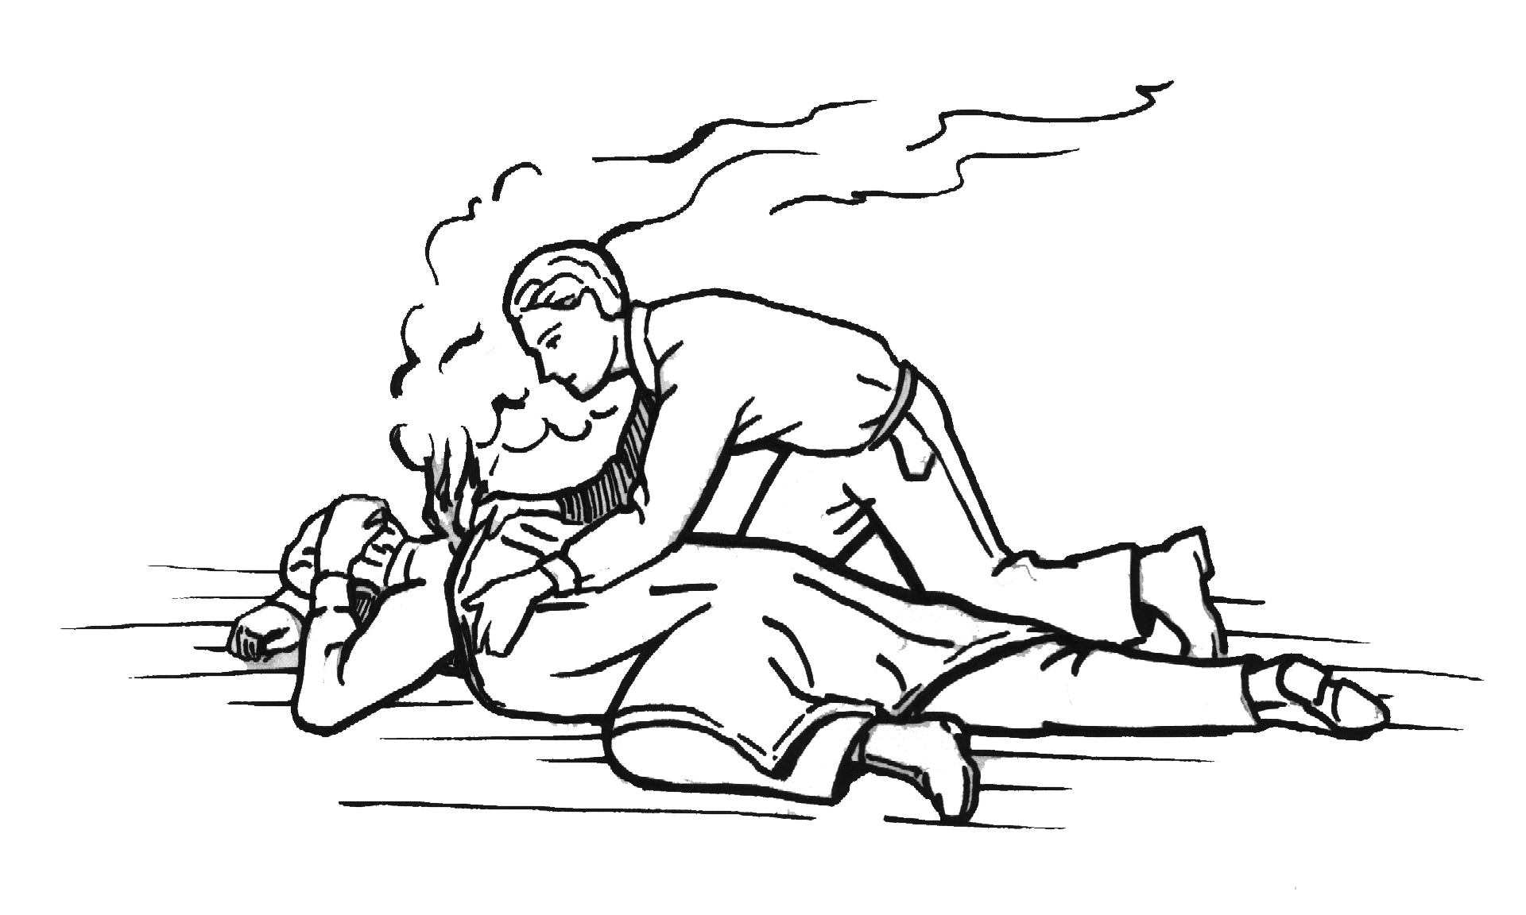
ПРАВИЛА ОКАЗАНИЯ ПОМОЩИ
человеку, у которого во время пожара загорелась одежда
Если у вас или у кого-либо во время пожара загорелась одежда, то, прежде всего, необходимо немедленно погасить пламя:
сорвать горящую одежду;
накрыться чем-либо препятствующим доступу воздуха;
кататься (катать) по земле, пока не собьется пламя.

Обожженную часть тела следует освободить от одежды.
Если к коже прилипли обгоревшие остатки одежды, снимать и отдирать их от тела нельзя.
Если на месте ожога образовались пузыри, ни в коем случае нельзя их вскрывать.
Для борьбы с ожоговым шоком рекомендуется обильное питье и промывание обожженного участка тела струей холодной воды.
В любом случае нужно срочно обратиться за медицинской помощью.
Тушение горящей одежды

